方岩景区模型制作标准和案例参考

明途科技(浙江）科技有限公司
2025年10月21日

一、模型制作基础要求说明
1.单个模型严格控制模型面数20万以内，在保证效果的情况尽量少面。

2.UV大小统一，无拉伸

3.所有资源命名（模型，材质和贴图）都使用英文和拼音。（不能有特殊符号）

4.保持场景干净，不要出现和项目无关系的物体或者模型

5.贴图格式请用jpg，有Alpha通道的用tag，同时贴图尺寸保持为2的N次方：512x256,
256x256，1024x256 ，2048x2048等

6.材质ID命名和贴图命名除前缀不同外，其余部分要相照应。

7.相同材质使用相同的贴图，相同的材质球，不要统一贴图建立多个重复材质ID。

8.模型Y轴向前，坐标归为场景原点

（）
案例模型一(SM_GClou_01)
MAX中模型截图
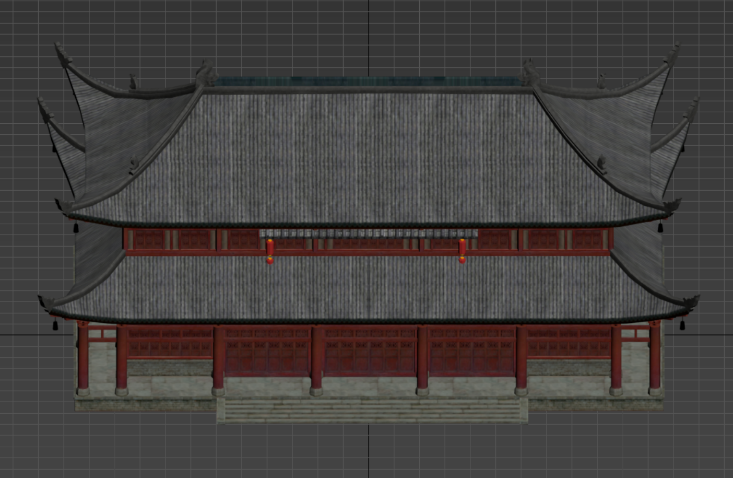Max中材质截图
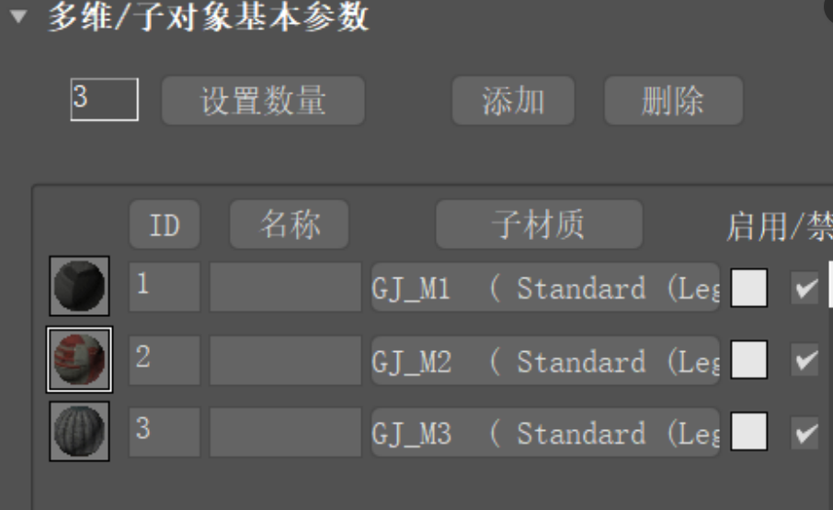
Max中纹理截图
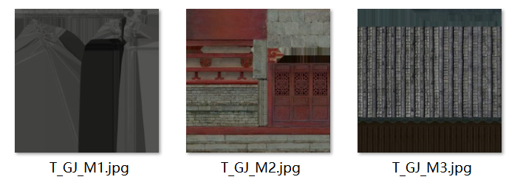
1、案例模型二(SM_L2-MF-2C-07)
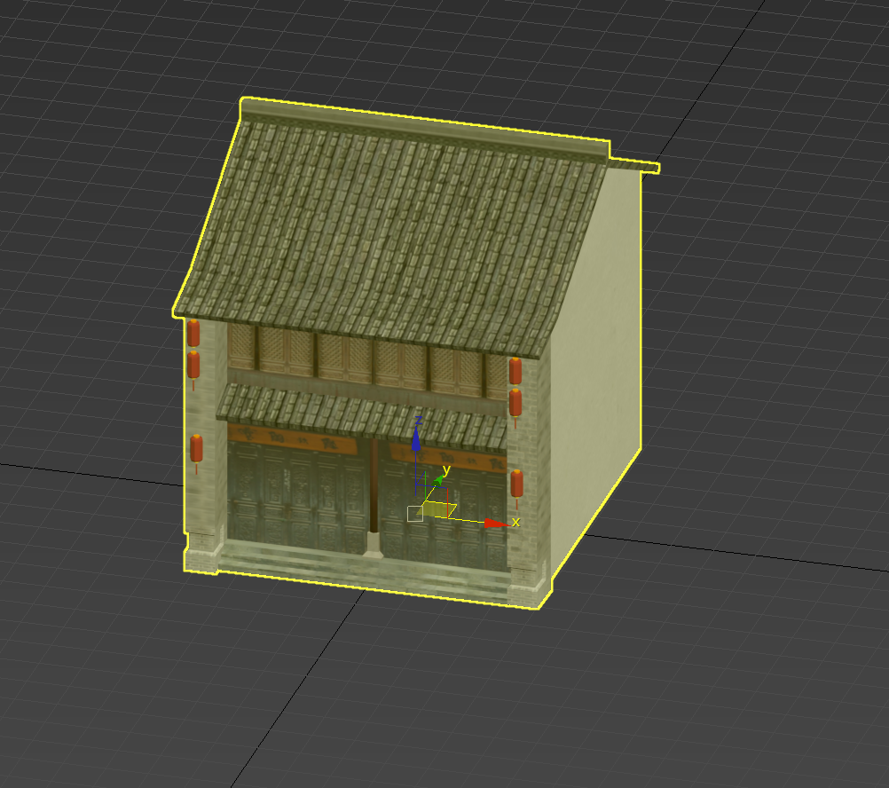
Max中模型截图

Max中材质截图
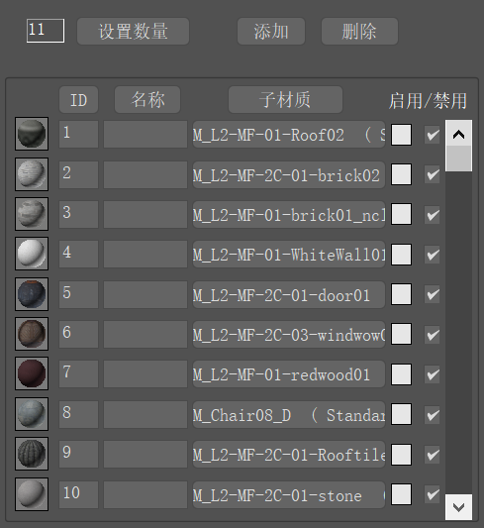
Max中纹理截图
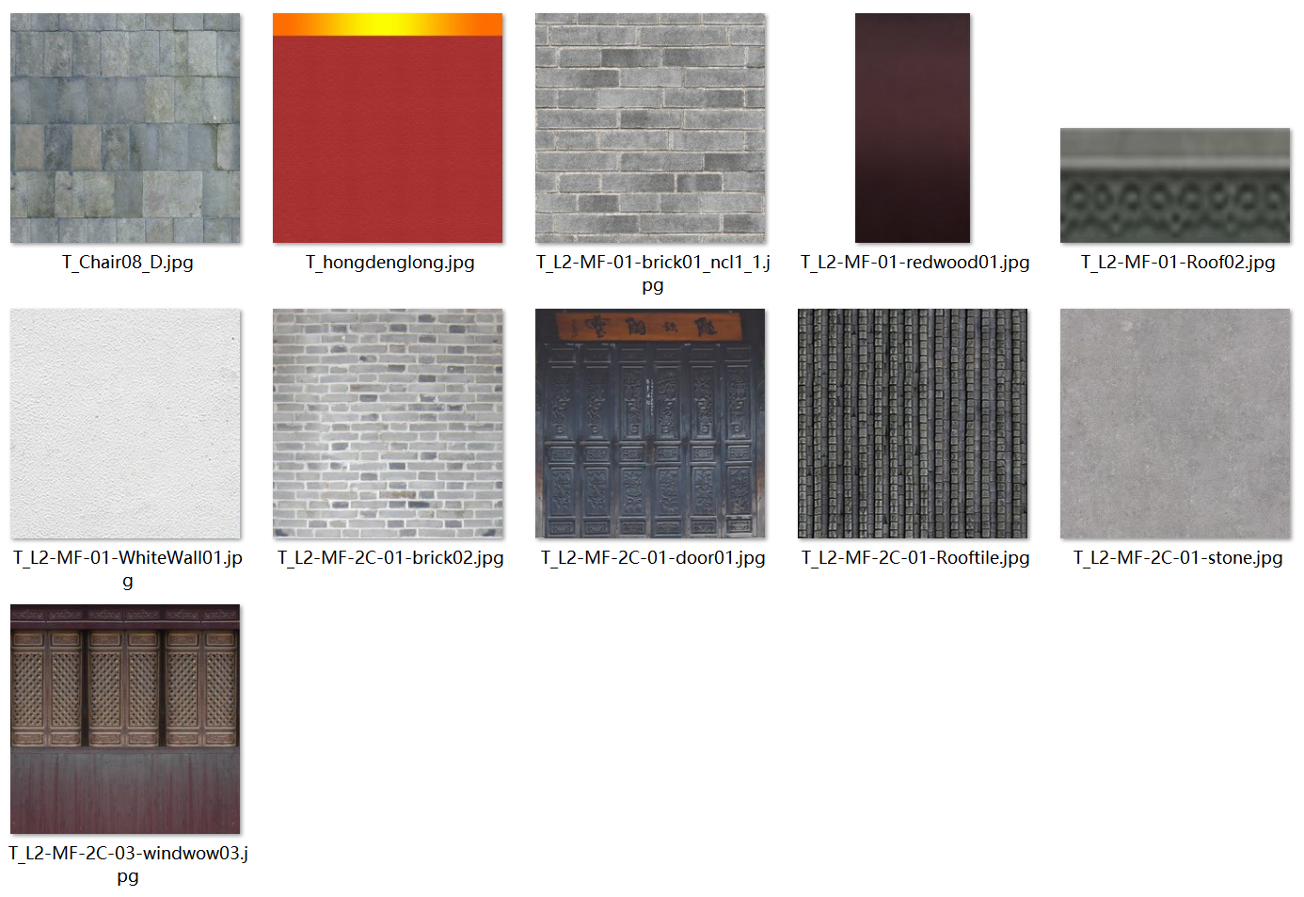

1、案例模型三(SM_MuFang_05)
Max中模型截图
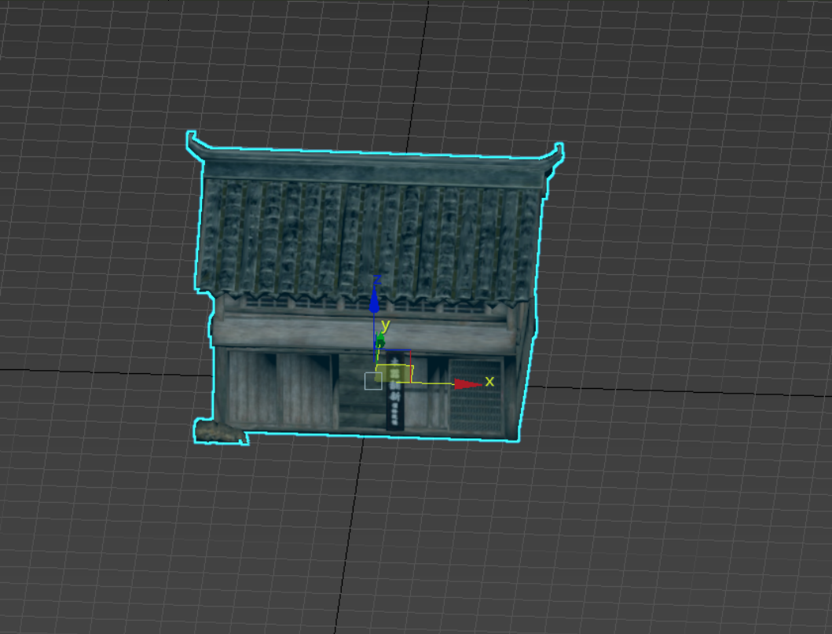
Max中材质截图
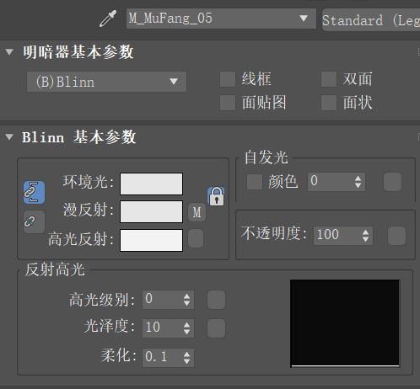
Max中纹理截图
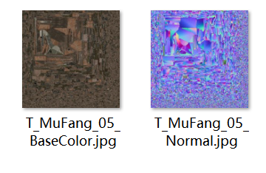
- 导出设置
1、模型导出时勾选如图所示设置，导出包含纹理的FBX格式文件。
